**Gmail 사용자 가이드**



**-인하대학교 정보통신처-**

**G Suite은 Google Chrome 브라우저 사용을 권장합니다.**

**<https://support.google.com/a/answer/33864?hl=ko>**

목차

G Suite 학습 센터 3

메일 작성 3

조직도를 통한 메일 작성 5

메일 전달 8

대화형식으로 보기 해제 10

발신자 표시 이름 수정 11

메일 발송 취소 12

메일 라벨 관리 13

새 라벨 생성 13

라벨 색상 설정 14

라벨 지정 14

메일 자동 분류(필터) 15

# G Suite 학습 센터

Google에서 제공하는 G Suite 학습 센터를 통해서도 기본적인 사용법을 익힐 수 있습니다.

**<https://support.google.com/a/users/answer/9259748?hl=ko>**

# 메일 작성

1. 왼쪽 상단의 **편지쓰기** 버튼을 클릭합니다.

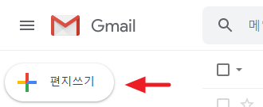

1. 오른쪽 아래에 팝업으로 새 메일 창이 표시되며, **전체화면으로 보기** 아이콘을 클릭하면, 큰 창에서 작성할 수 있습니다.

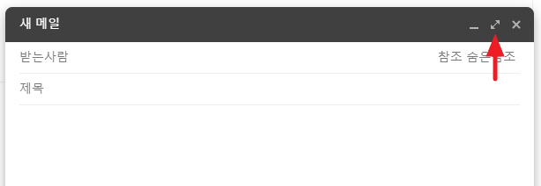

1. 기본적으로는 받는 사람 항목만 표시되며, **참조** 및 **숨은 참조**를 클릭하면, 각 항목이 표시됩니다.

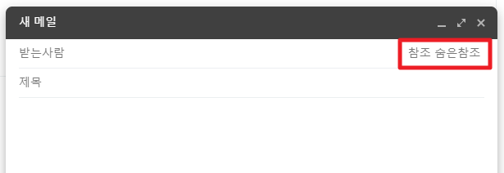

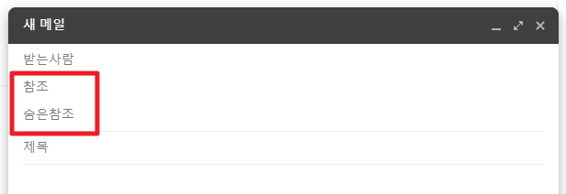

1. 메일 주소 또는 이름으로 검색해 사용자 및 그룹을 찾을 수 있으며, 검색된 항목에 마우스를 올리고 있으면, 해당 항목에 대한 상세 정보가 표시됩니다. (검색어는 [이름], 부서/[부서명], [메일주소]입니다. 예: “홍길동”, “부서/IT인프라팀”, [abc@inha.ac.kr](mailto:abc@inha.ac.kr))

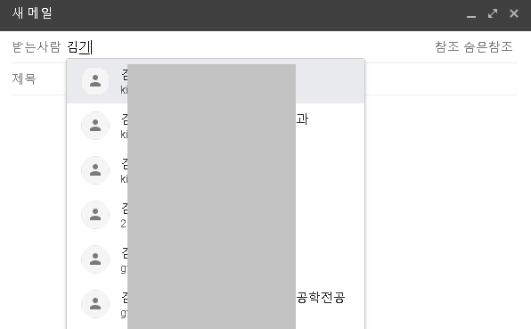 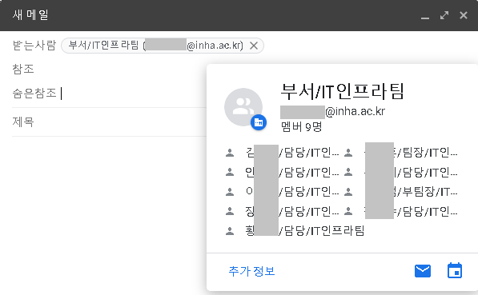

1. 메일 내용 작성 후 메일 발송 시 **보내기** 버튼을 클릭하면, 지금 즉시 메일이 발송되며, **보내기** 버튼 오른쪽 작은 화살표를 클릭해 **보내기 예약**을 클릭하면, 예약 발송 기능을 사용할 수 있습니다.

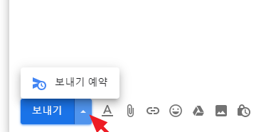

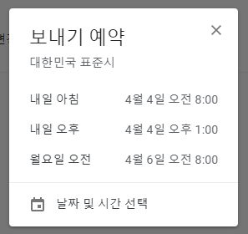

1. 메일 작성 중 창을 닫으면, 임시 보관함에 저장됩니다. 만약, 메일 작성을 취소하고자 하는 경우에는, 오른쪽 하단의 **휴지통** 아이콘을 클릭해 작성 중인 메일이 임시 보관함에 저장되지 않고 삭제됩니다.

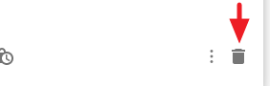

## 조직도를 통한 메일 작성

1. 화면 우측에 조직도 아이콘을 클릭합니다.

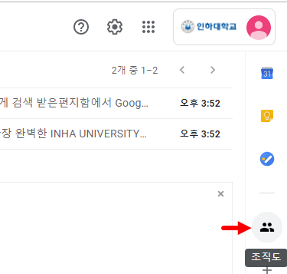

1. 조직도 앱이 사용자 계정으로 접근할 수 있도록 승인을 합니다. (최초 1회)

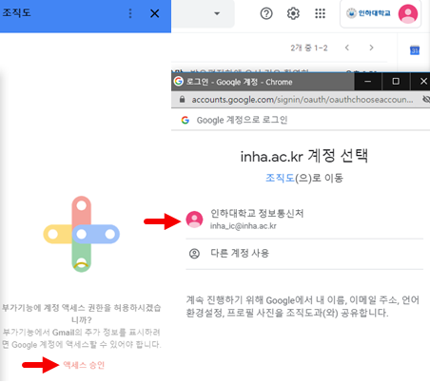 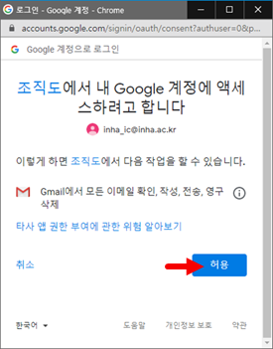

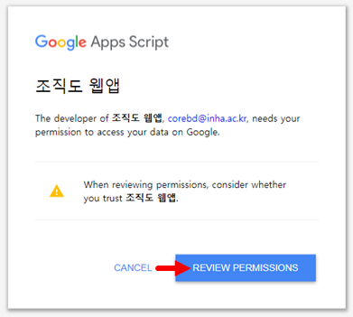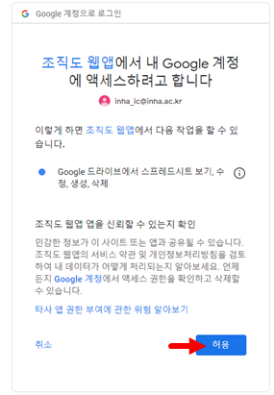

1. 조직도 팝업 좌측 상단 **조직 검색**에서 부서 이름으로 검색이 가능합니다. 우측 상단 **사용자 검색**에서는 클릭 한 부서 내 사용자를 검색할 수 있습니다. 교내 전체 사용자 중에서 이름을 검색하려면 좌측 조직도에서 **인하대학교**를 클릭 후 사용자 검색을 합니다.

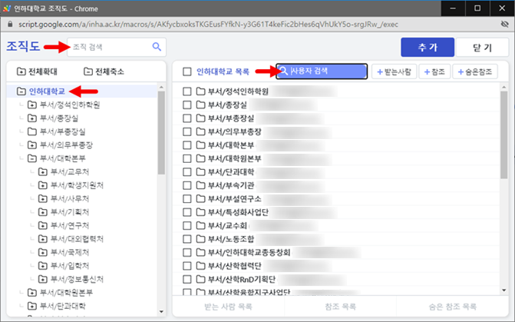

1. 이름 및 부서 단위로 수신자 추가가 가능하며, 우측 목록의 부서 또는 사용자 체크박스 체크 후 +받는사람, +참조, +숨은참조를 용도에 따라 클릭 후 **추가** 버튼을 클릭합니다.(편집하려는 경우 하단의 목록 클릭후 수정)

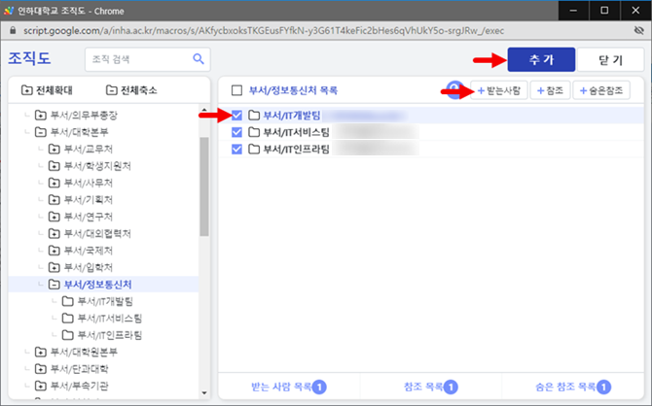

1. 우측 조직도 탭에서 정상적으로 메일 수신자가 추가 되었는지 확인 후 아래 **메일 작성** 버튼을 클릭합니다.

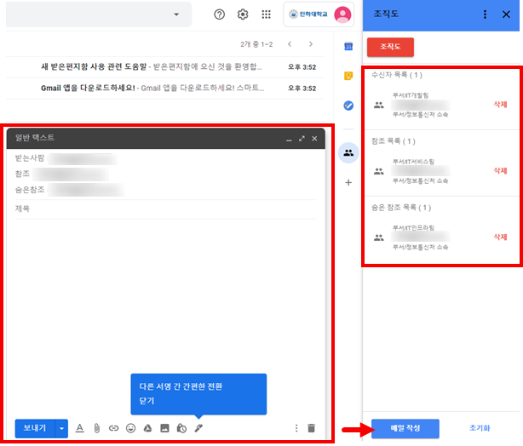

# 메일 전달

*메일 전달 기능은 Gmail로 수신되는 메일을 외부 메일로 전달하고자 하는 경우 사용합니다.*

1. 화면 오른쪽 상단의 톱니 바퀴 아이콘을 클릭한 후 **모든 설정 보기** 메뉴를 클릭합니다.

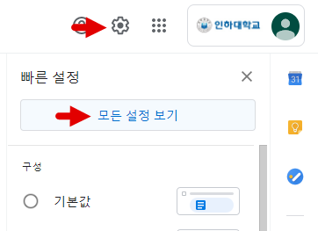

1. 탭 메뉴 중 **전달 및 POP/IMAP**을 클릭한 후 **전달 주소 추가** 버튼을 클릭합니다.

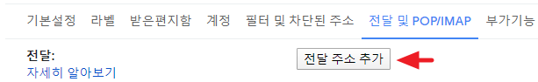

1. 메일을 전달받을 메일 주소를 입력한 후 다음 버튼을 클릭합니다.

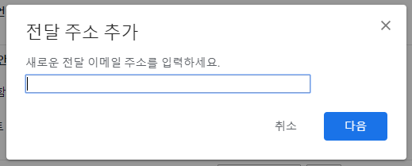

1. 계속 버튼을 클릭합니다.

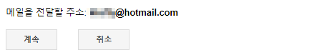

1. 확인 버튼을 클릭합니다.

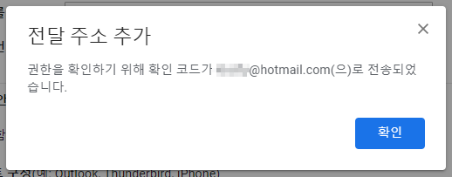

1. 잠시 후 전달받을 메일로 수신된 메일에서 확인 코드를 복사해 둡니다.

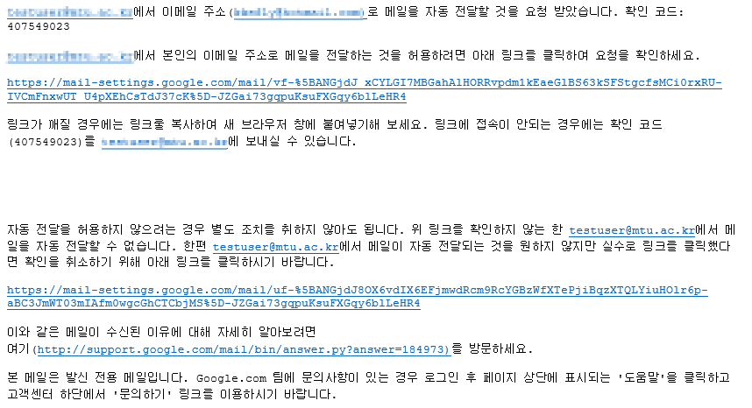

1. 복사해 놓은 확인 코드를 입력한 후 확인 버튼을 클릭합니다.

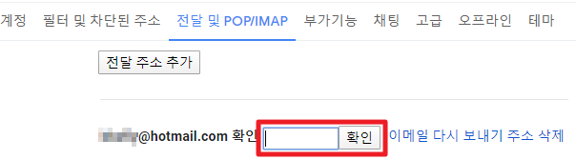

1. **수신 메일의 사본을…** 항목을 선택한 후 하단의 **변경 사항 저장** 버튼을 클릭합니다.

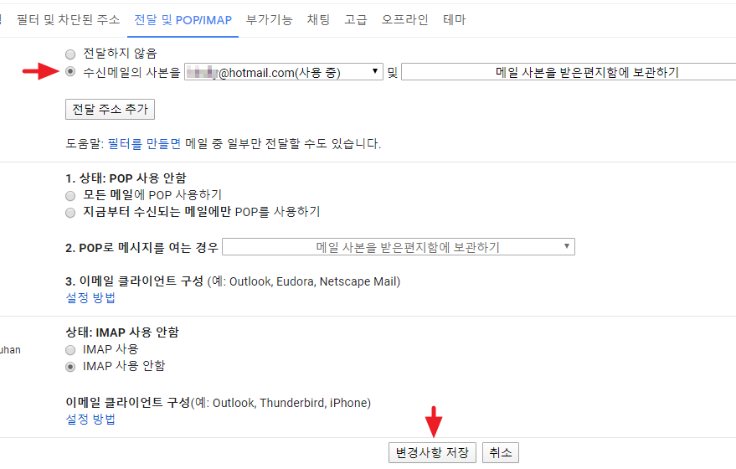

# 대화형식으로 보기 해제

*Gmail은 기본적으로 동일 주제의 메일을 그룹화해 표시하는데, 이는 기존에 개별 메일이 표시되는 방식과 차이가 일부 사용자에게는 다소 불편할 수 있습니다.*

1. 화면 오른쪽 상단의 톱니 바퀴 아이콘을 클릭한 후 **모든 설정 보기** 메뉴를 클릭합니다.



1. **기본 설정** 탭에서 화면 중간 부분의 **대화 형식으로 보기**를 찾아 **사용 중지**를 선택합니다.

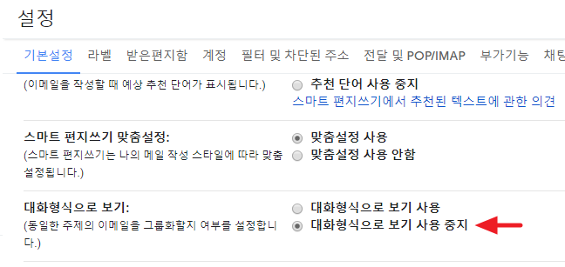

1. 화면 하단의 **변경 사항 저장** 버튼을 클릭합니다.

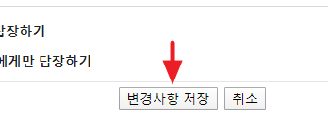

# 발신자 표시 이름 수정

1. 화면 오른쪽 상단의 톱니 바퀴 아이콘을 클릭한 후 **모든 설정 보기** 메뉴를 클릭합니다



1. **계정** 탭을 클릭합니다.

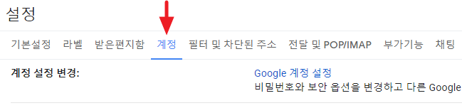

1. 오른쪽의 **정보 수정**을 클릭합니다.

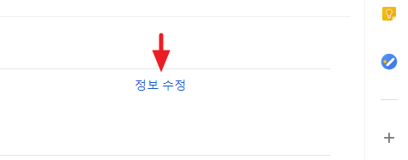

1. 입력 창의 라디오 버튼을 클릭한 후 원하는 표시 이름을 입력하고, **변경사항 저장** 버튼을 클릭합니다.

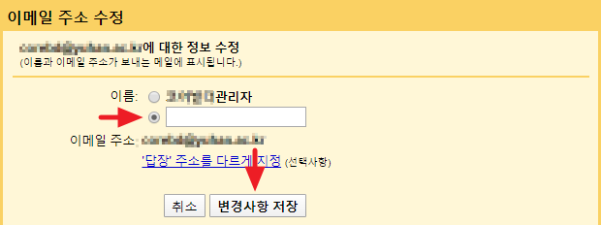

# 메일 발송 취소

*메일 발송 취소를 위해서는 먼저, 얼마동안 취소가 가능하도록 할 것인지에 대한 설정이 필요합니다.*

1. 화면 오른쪽 상단의 톱니 바퀴 아이콘을 클릭한 후 **모든 설정 보기** 메뉴를 클릭합니다.



1. 기본 설정 탭에서 **보내기 취소** 항목의 ‘전송 취소가 가능한 기간’을 원하는 값으로 설정합니다. 해당 설정에 따라 메일이 지연 발송되며, 해당 기간 동안 취소가 가능합니다.

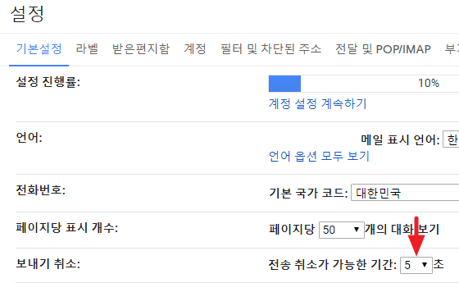

1. 화면 맨 하단의 **변경 사항 저장** 버튼을 클릭합니다.

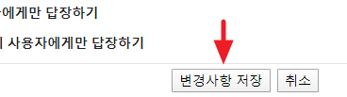

1. 메일 발송 시 다음과 같이 왼쪽 하단에 팝업이 표시되며, **실행 취소**를 클릭하면, 메일 발송이 취소됩니다.

취소할 수 있는 시간이 지난 후 이미 발송된 메일에 대해서는 취소가 불가능합니다.

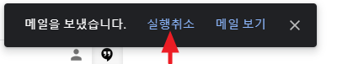

# 메일 라벨 관리

*Gmail에서는 메일을 효율적으로 관리할 수 있도록 라벨 기능을 제공합니다. 이는 일반적인 웹메일의 폴더 기능과 유사한 기능으로 메일을 라벨 별로 분류해서 보관할 수 있도록 합니다. 일반적인 웹메일의 폴더 기능은 메일을 하나의 폴더에만 넣을 수 있지만, Gmail의 라벨 기능을 하나의 메일에 여러 개의 라벨을 설정할 수 있습니다.*

## 새 라벨 생성

1. 왼쪽의 편지함 목록에서 **더 보기**를 클릭한 후 **새 라벨 만들기**를 클릭합니다.

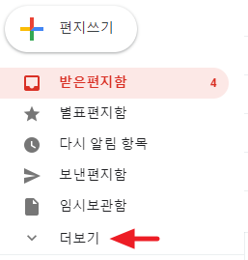 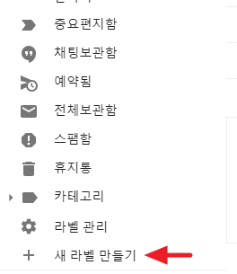

1. 새 라벨의 원하는 이름을 입력한 후 **만들기** 버튼을 클릭합니다. 기존 라벨의 하위로 배치하여 계층 구조를 만들고자 하는 경우에는 ‘상위 라벨 선택’을 선택하고 상위 라벨을 선택합니다.

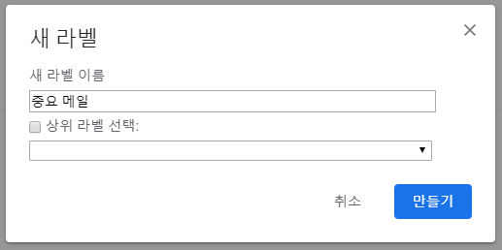

## 라벨 색상 설정

1. 라벨에 마우스 커서를 가져가면 더 보기 아이콘()이 표시되며, 해당 아이콘을 클릭합니다.

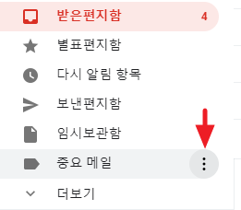

1. **라벨 색상**으로 이동해 원하는 색상을 클릭합니다.

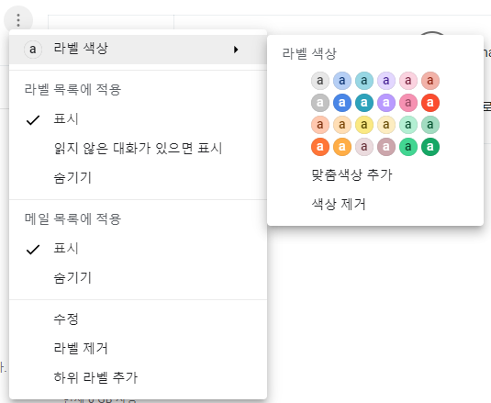

1. 설정된 색상으로 라벨이 표시됩니다.

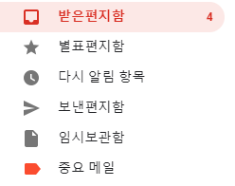

## 라벨 지정

1. 메일을 열거나 메일을 선택하면, **라벨** 아이콘이 표시됩니다. 해당 아이콘을 클릭합니다.

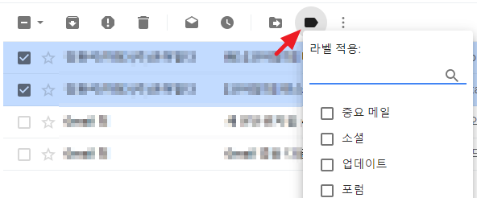

1. 원하는 라벨을 선택하면, 메일에 라벨의 이름과 라벨의 색상이 적용되며, 여러 라벨을 선택할 수 있습니다.

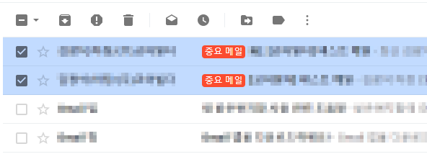

## 메일 자동 분류(필터)

*필터 기능을 사용하면, 특정한 조건에 해당하는 메일에 대해 자동으로 라벨을 설정할 수 있습니다.*

1. 화면 오른쪽 상단의 톱니 바퀴 아이콘을 클릭한 후 **모든 설정 보기** 메뉴를 클릭합니다.



1. **필터 및 차단된 주소** 탭을 클릭한 후 **새 필터 만들기**를 클릭합니다.

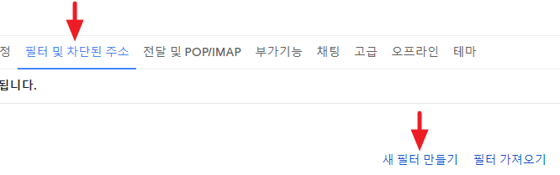

1. **보낸 사람, 받는 사람, 제목, 단어** 등의 필터를 설정할 수 있습니다. 특정 도메인에서 수신되는 메일을 필터링 하는 경우에는 @[도메인] 형식으로 입력하면, 해당 도메인의 모든 메일이 포함됩니다.
2. 원하는 필터를 조합하여 입력한 후 **필터 만들기**를 클릭합니다.

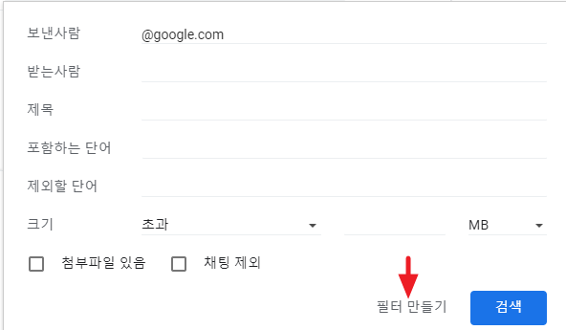

1. **다음 라벨 적용**을 선택하고 적용할 라벨을 선택한 후 **필터 만들기**를 클릭합니다. 이 때 **일치하는 메일 x개에도 필터 적용**을 선택하면 필터 설정 이전에 수신된 기존의 메일에도 필터가 적용됩니다.

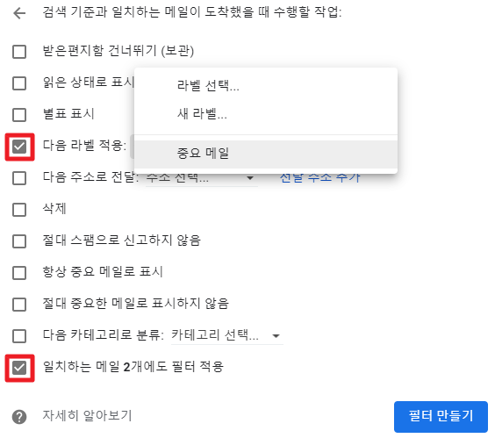

-끝-